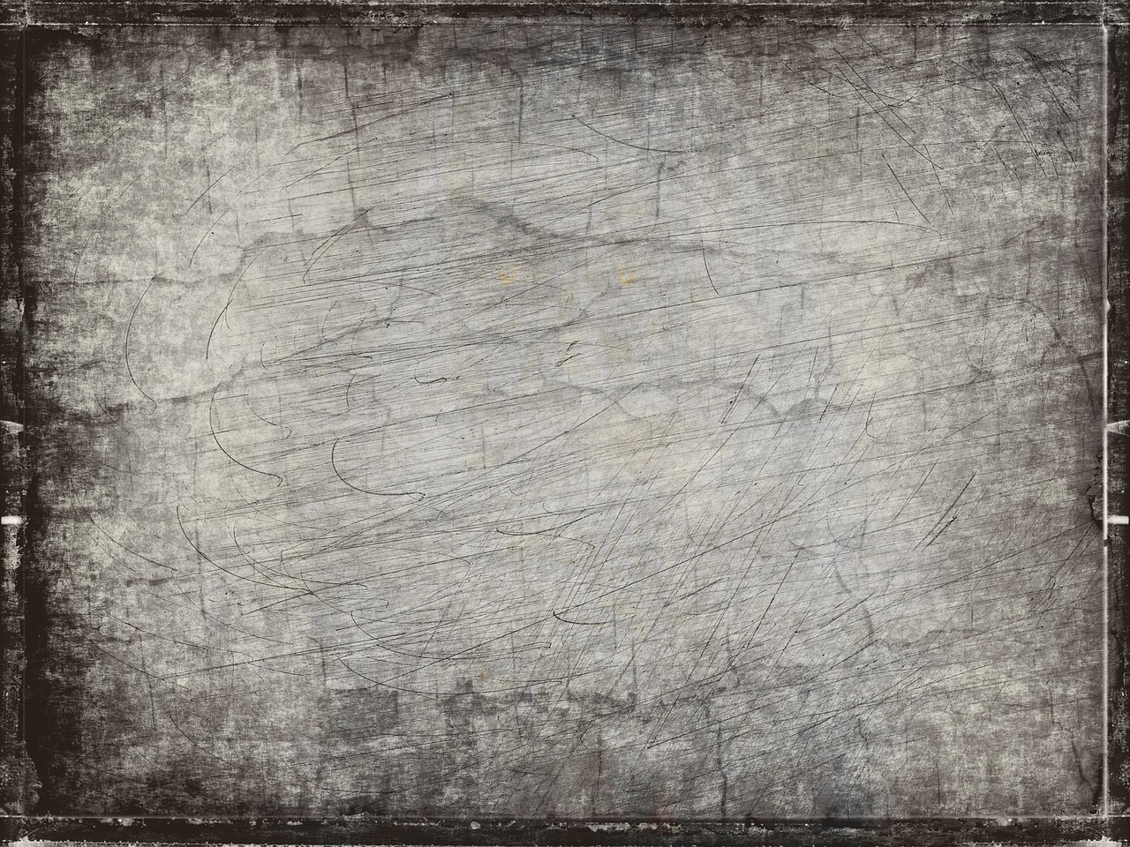

**Le livre des mesures**

**Tome 1**

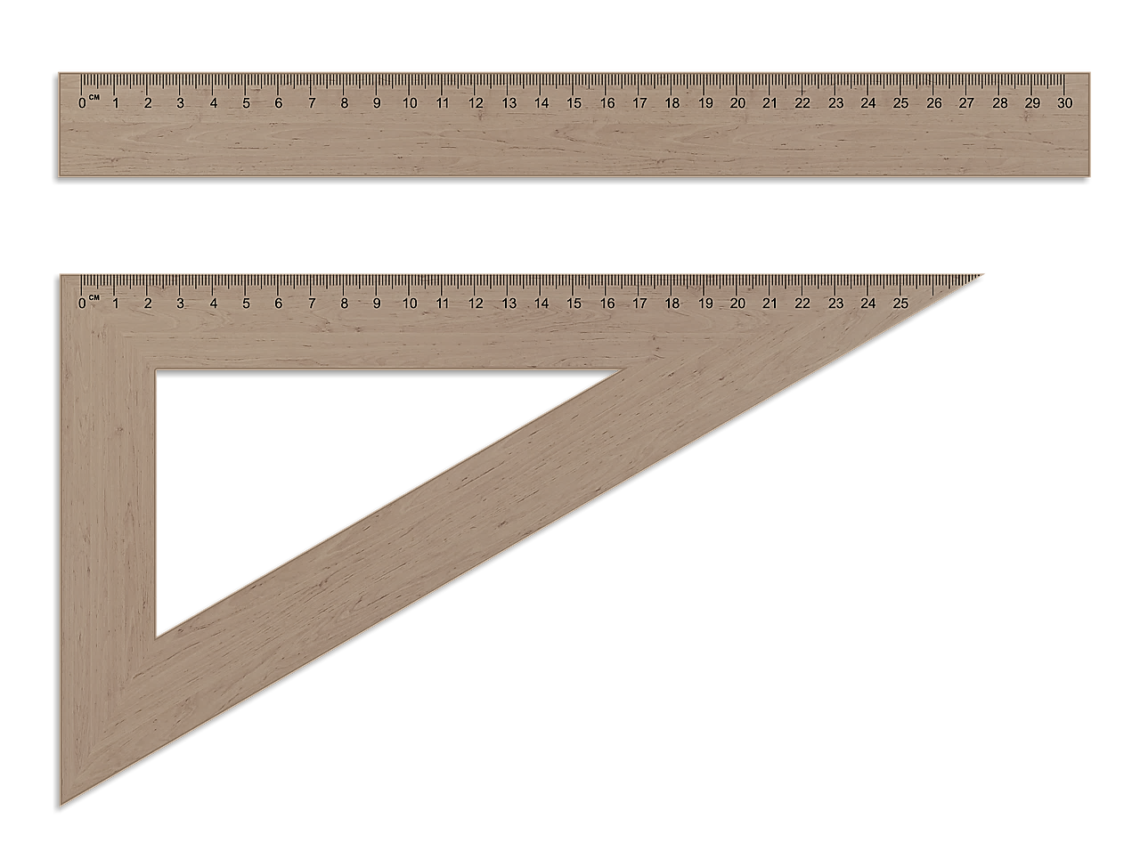

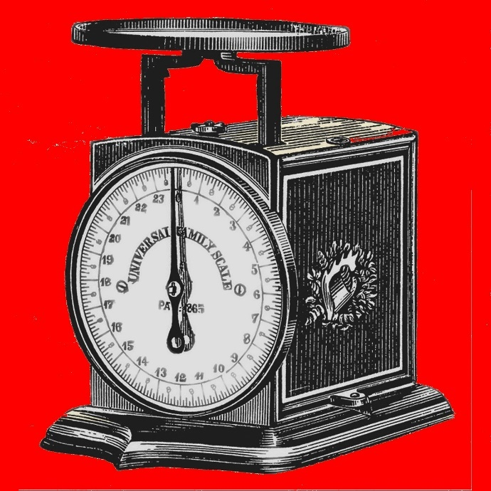

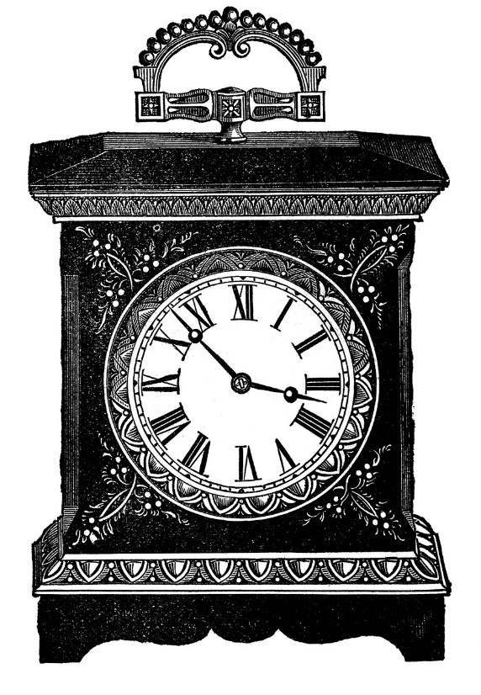

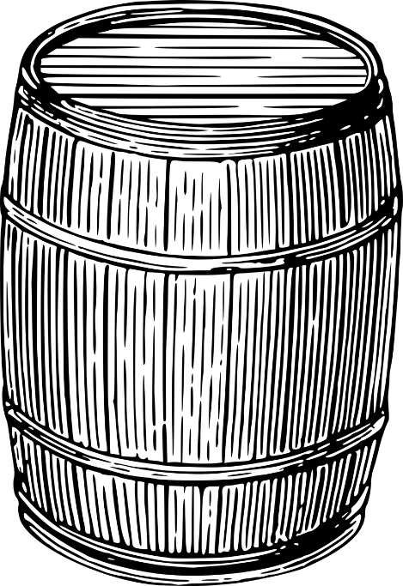

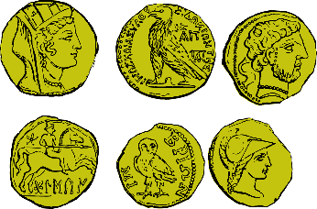

Ce livre parle des mesures en mathématiques. Pour mieux comprendre les mesures, cherche à comprendre les mots suivants :

|  |  |  |
| --- | --- | --- |
| **Nom ou préfixe** | **Origine** | **Sens** |
| **Mètre** | *Grec* |  |
| **Gramme** | *Grec* |  |
| **Litre** | *Latin* |  |
| **Kilo-** | *Grec* |  |
| **Chrono-** | Grec |  |

**Livre écrit et complété par : Classe de :**

Les longueurs

**⇨ Ecris 2 367 m dans le tableau de conversion :**

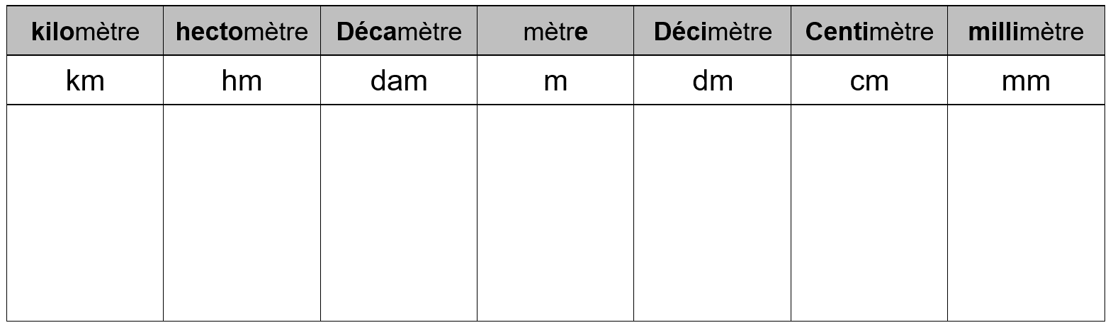

**⇨ Complète :**

1 m = . . . cm - 1 km = . . . . . . . mm 1 m = . . . . mm

**⇨ Trouve différents instruments pour mesurer les longueurs :**

**⇨ Colle/dessine/écris un objet qui se mesure avec chaque unité :**

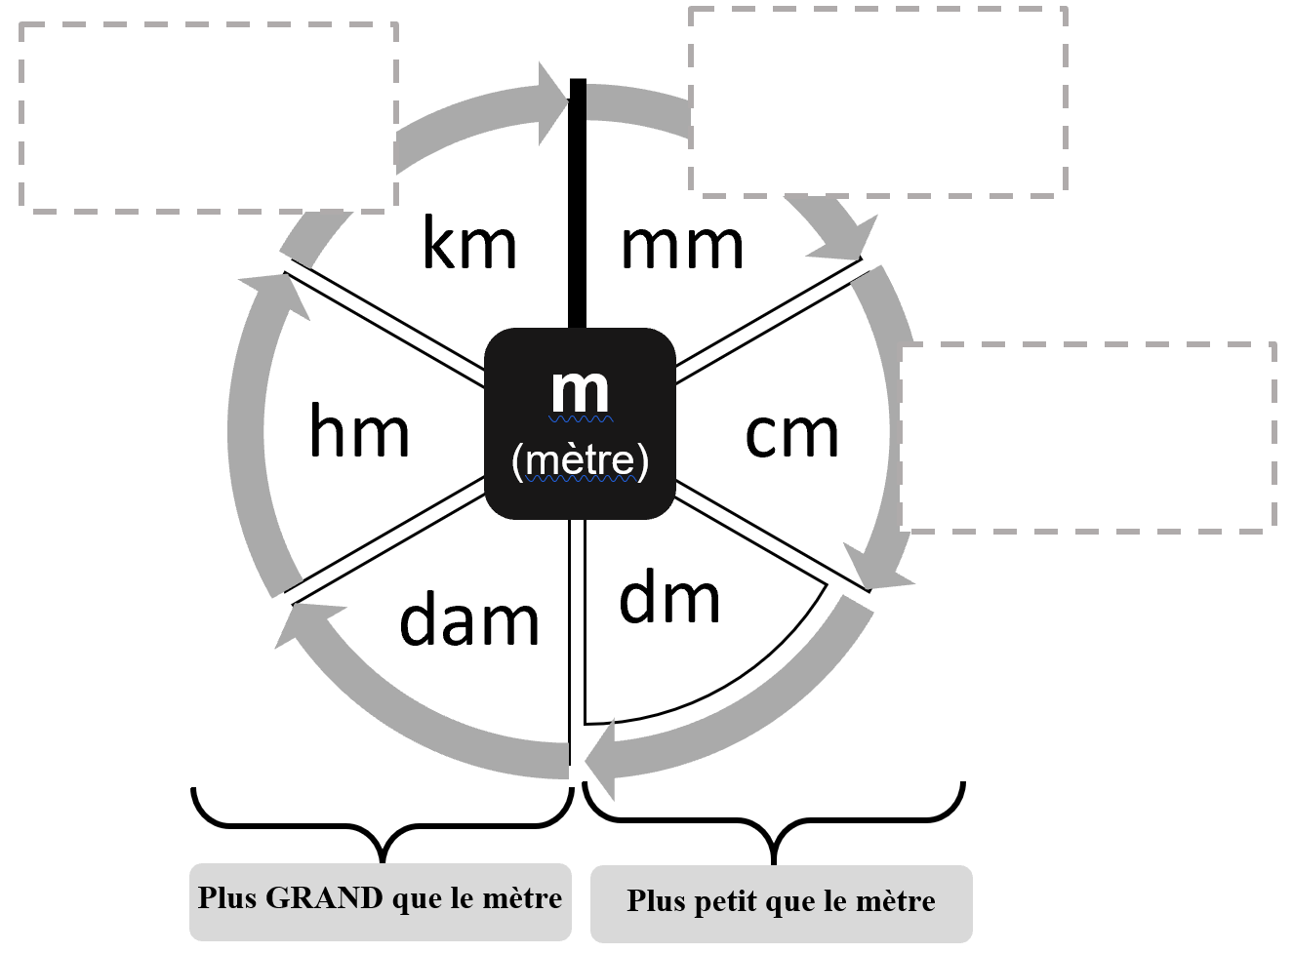

Les masses

**⇨ Ecris 1 235 000 mg dans le tableau de conversion :**

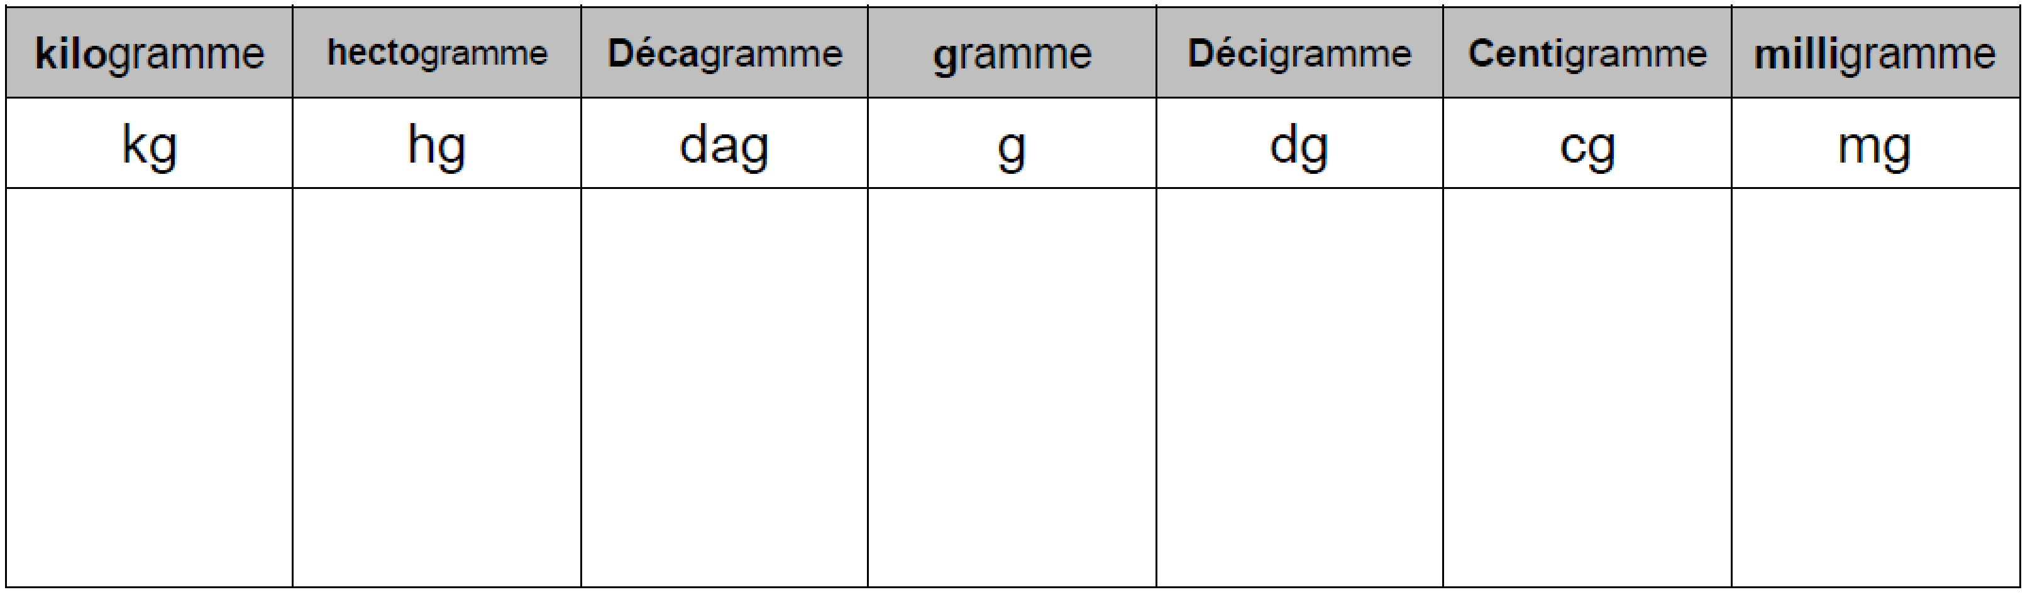

**⇨ Complète :**

1 g = . . . cg 1 kg = . . . . . . mg 1 g = . . . . mg

**⇨ Trouve différents instruments pour mesurer les masses :**

**⇨ Colle/dessine/écris un objet qui se mesure avec chaque unité :**

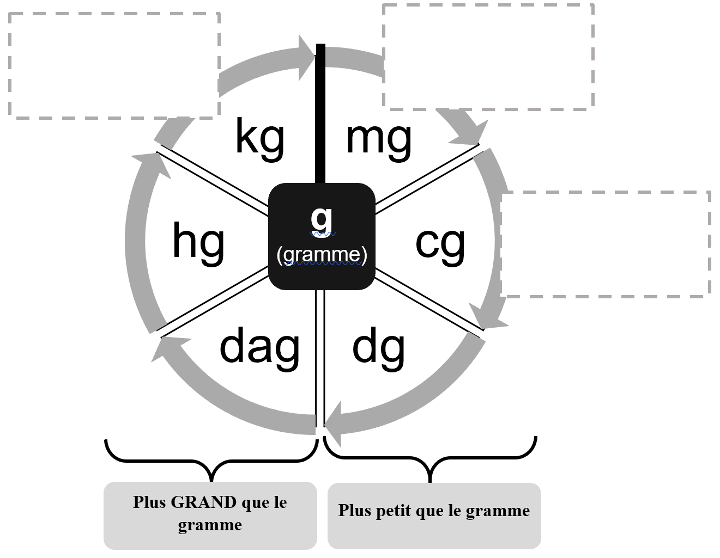

Les contenances

**⇨ Ecris 95 000 cl dans le tableau de conversion :**

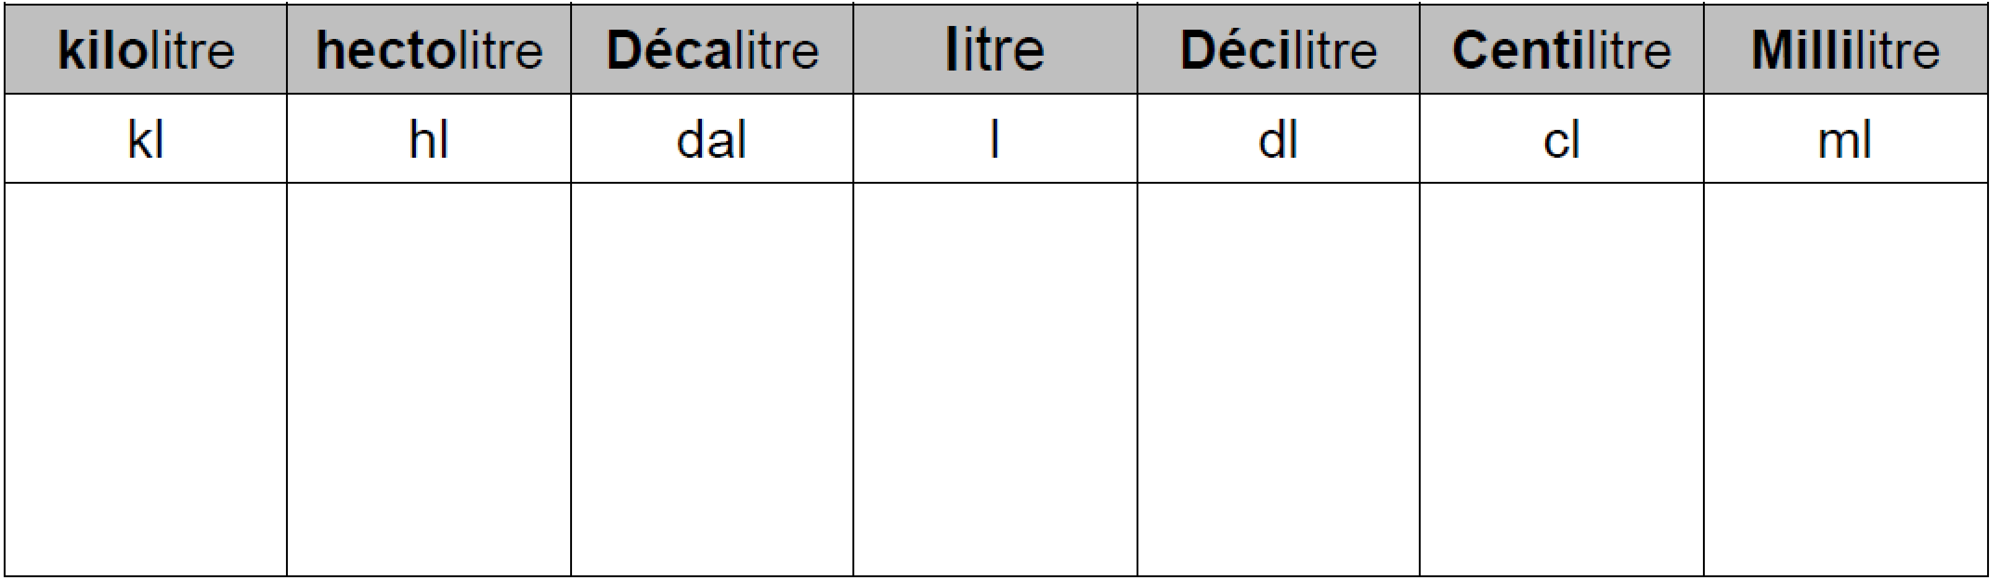

**⇨ Complète :**

1 l = . . . cl 1 dl = . . . cl 1 l = . . . ml

**⇨ Trouve différents instruments pour mesurer les contenances :**

**⇨**

**⇨ Utilise le matériel de ton choix pour compléter :**

|  |
| --- |
| **1 :** Une cuillère à soupe d’eau contient environ…. ml |
| **2 :** Un verre contient environ….cl |
| **3 :** Une bouteille d’eau contient environ….verres d’eau |
| **4 :** Une cuillère à soupe = … cuillères à café environ |

Les prix

**⇨ Colle ou dessine toutes les pièces et billets de notre monnaie :**

**⇨ Trouve des objets qui ont environ la valeur indiquée :**

**1€ :**

**10€ :**

**100€ :**

**1000 € :**

**10 000€ :**

**200 000€ :**

Le temps

**⇨ Complète :**

La grande aiguille indique

…………………………….

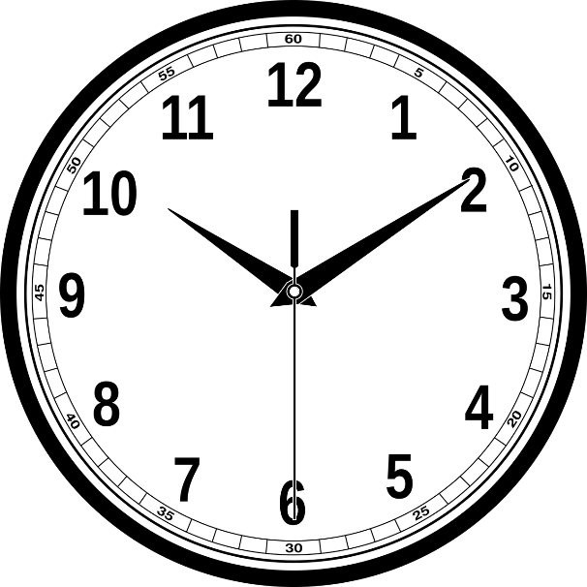

La petite aiguille indique

…………………………….

Cette aiguille indique

…………………………….

**⇨ Complète :**

Une **année** c’est . . . jours (parfois . . . ).

L’année est partagée en **. . . mois** ou en **. . . semaines**.

Chaque mois compte . . . ou . . . jours (sauf le mois de . . . . . . . . . . ).

Une **semaine** compte toujours 7 jours.

Une journée c’est **. . . heures**.

Une heure c’est . . . **minutes**.

Une minute c’est**. . . secondes.**